Année(s) : Troisième.

Cycle(s) : Cycle 3.

- Branche : Français

- Sujet : le pluriel des noms en –eu.

Référence(s) aux socles de compétences et au programme : | - Tenir compte des unités grammaticales, comprendre un texte en : reconnaissant les marques grammaticales (nominales et verbales)  - repérer des indices grammaticaux pour établir des liens entre les mots : marques du nombre (p14).  - F 32
Objectifs de la leçon : | Les Es seront capables :  - à partir de dessins, de mettre les noms qui y correspondent.  - à partir des noms qu’ils auront trouvés, de mettre ces noms au pluriel.  - de donner la règle d’accord du pluriel des noms en –eu.
Déroulement de l’activité : | - Mise en situation :  L’I met les Es en groupes  Chaque groupe reçoit une feuille de consignes (annexe 1).  - Résolution des exercices :  Chaque groupe essaye de répondre aux consignes distribuées par l’I.  - l’I passe dans les bancs pour voir les difficultés des Es.  - Selon les difficultés rencontrées par les Es, elle distribue des aides (annexe 2).  - Le pluriel des noms en –eu :  Quand les Es ont trouvé ou pensent avoir trouvé, on compare les réponses au t.n.  - Comment forme-t-on le pluriel des noms en –eu ?  Les noms en –eu prennent –x au pluriel  - Un cheveu – des cheveux  Attention, il existe 2 exceptions :  - Pneu et bleu.  - Synthèse :  Au cahier de grammaire (voir synthèse à compléter : annexes 3 et 4).  - Exercices :  Annexe 5.
Divers :  • Documents  • Manuel  • Matériel  • Prolongement  • … | - Déclic cahier B, activités grammaticales  Georgia Lobue.  Van In, 2003.  ISBN 90-306-3462-6

- Ecris le nom des dessins suivants :

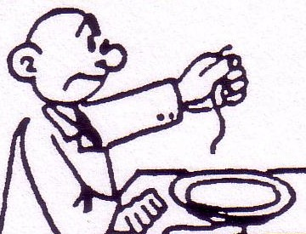
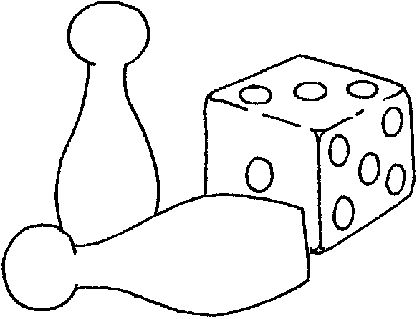

- Connais-tu les pluriels de ces noms ?
___________ ; _____________ ; _____________ ; _______________

- Maintenant que tu as complété les 2 exercices, réponds à la question suivante : « comment forme-t-on le pluriel de ces noms ? »
- ________________________________________________________________________________________________________________________________________________________________________

- Ecris le nom des dessins suivants :

- Connais-tu les pluriels de ces noms ?
___________ ; _____________ ; _____________ ; _______________

3) Maintenant que tu as complété les 2 exercices, réponds à la question suivante : « comment forme-t-on le pluriel de ces noms ? »
- ________________________________________________________________________________________________________________________________________________________________________

Aide 1 :

On utilise les objets de l’image dans un j… de société.

Aide 2 :

Cette image ne représente pas une roue …

Aide 3 :

Le monsieur a un c…………… dans son assiette et ce n’est surement pas à lui !

Aide 4 :
Pour trouver la règle d’accord du pluriel, regardez la terminaison des noms.

Aide 5 :
Pour trouver la règle d’accord du pluriel, regardez la façon dont vous avez formé le pluriel des noms.

Aide 6 :
Attention, il existe des exceptions : un pneu – des pneus !

________________ ________________
Le pluriel des noms
en –eu :



Attention, retiens bien cette règle :
Les noms terminés par –eu prennent un –x au pluriel.

Mais il y a 2 exceptions bleus et pneus.

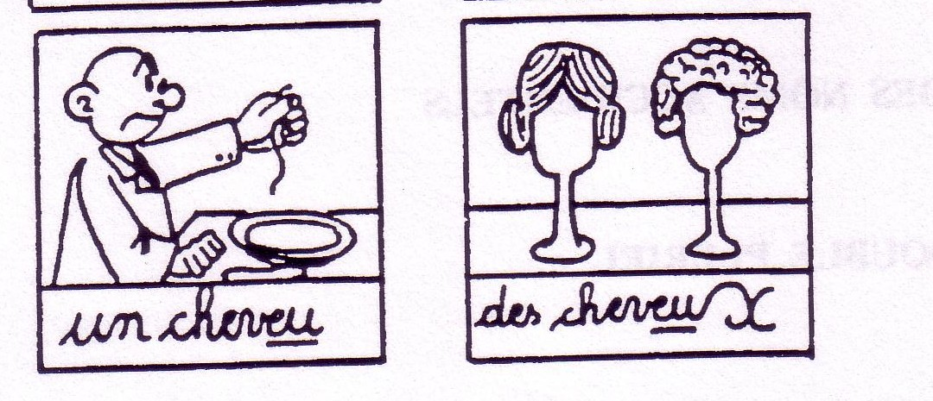

- Complète le texte suivant :
Mes (neveu) __________ vivaient dans une ville où il y avait des vampires !
Le soir, ils n’osaient pas sortir car ils avaient trop peur de se faire mordre !
Ils avaient essayé plein de trucs pour les tuer : ils avaient allumé
des (feu) ______________ autour de leurs maisons, tiré des balles
sur eux, … Mais rien ne fonctionnait ! Après, ils ont utilisé
des (pieu) __________ . Et après quelques bagarres et quelques
(bleu) ___________ , ils ont enfin gagné la guerre contre les vampires !

- Ecris le pluriel des noms suivants :
- un jeu : _______________
- le feu : _______________
- un cheveu : ________________
- un bleu : __________________
- le jeu : _______________

